Министерство образования и науки Российской Федерации

Федеральное государственное бюджетное образовательное учреждение высшего профессионального образования

«Ижевский государственный технический университет имени М.Т. Калашникова»

Кафедра «Программное обеспечение»

Отчет

по практическим занятиям

по дисциплине

«Экономика программной инженерии»

|  |  |
| --- | --- |
| Выполнил:  студент гр. Б07-191-1 | Мусин Р.И. |
| Принял: | Лугачев П.П. |
|  |  |

Ижевск 2018

Салон красоты «Спасатели»

Резюме:

Создаем салон красоты «Спасатели», предлагает парикмахерские. В нашей компании работают директор, бухгалтер, 3 парикмахера, администратор и охранник.

У нас представлены следующие услуги:

Женская стрижка – 600 рублей

Мужская стрижка – 400 рублей

Укладка – 1000 рублей

Создаем компанию «Спасатели» с данными параметрами

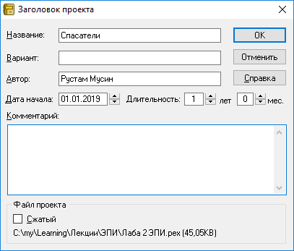

Добавляем сотрудников

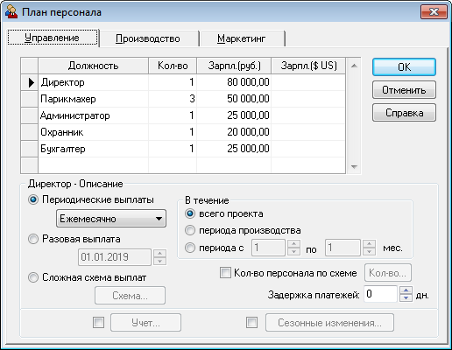

Добавляем продукты

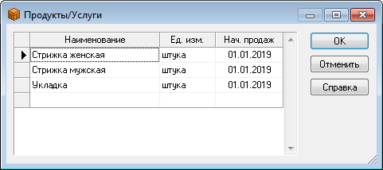

Устанавливаем цены на продукты и объемы продаж через Быстрый ввод

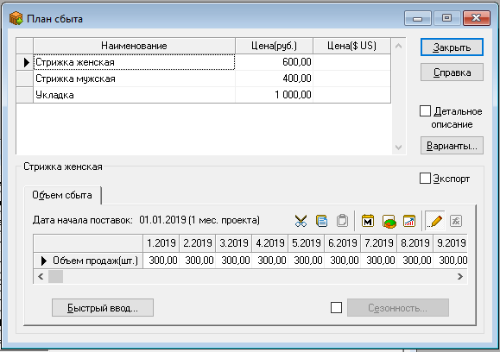

Построим таблицу кэш-фло F6 и проведем расчет F9

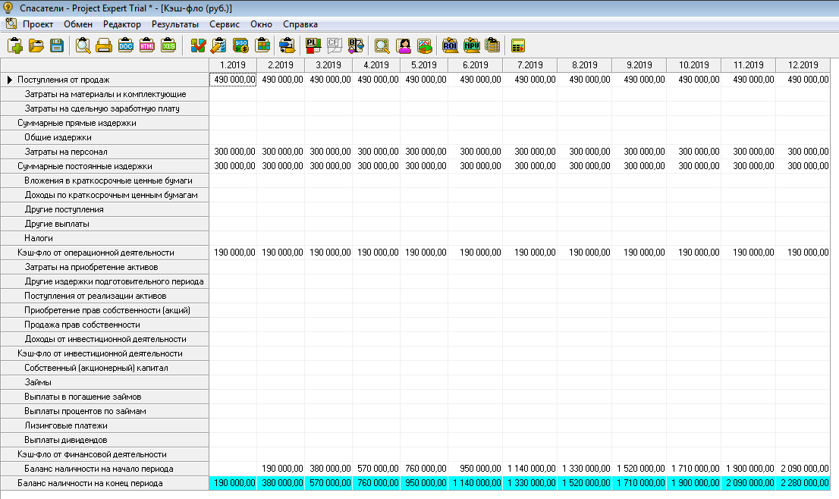

Построим график баланса наличности на конец периода по таблице кэш-фло

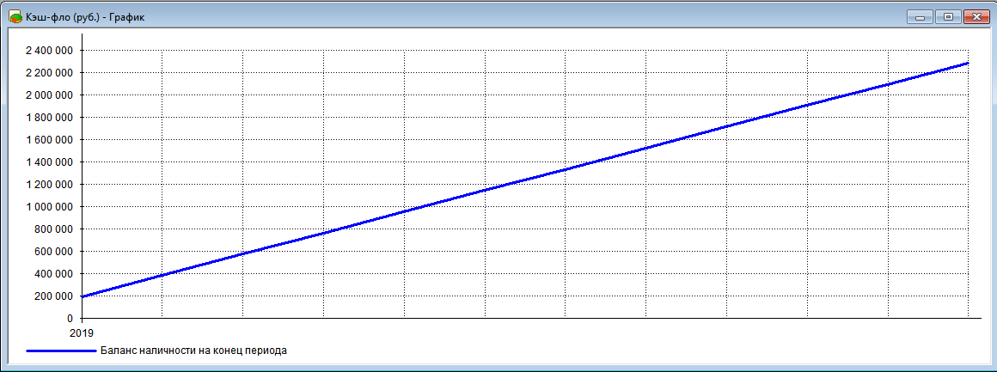

Строим детализацию прибыли и убытков

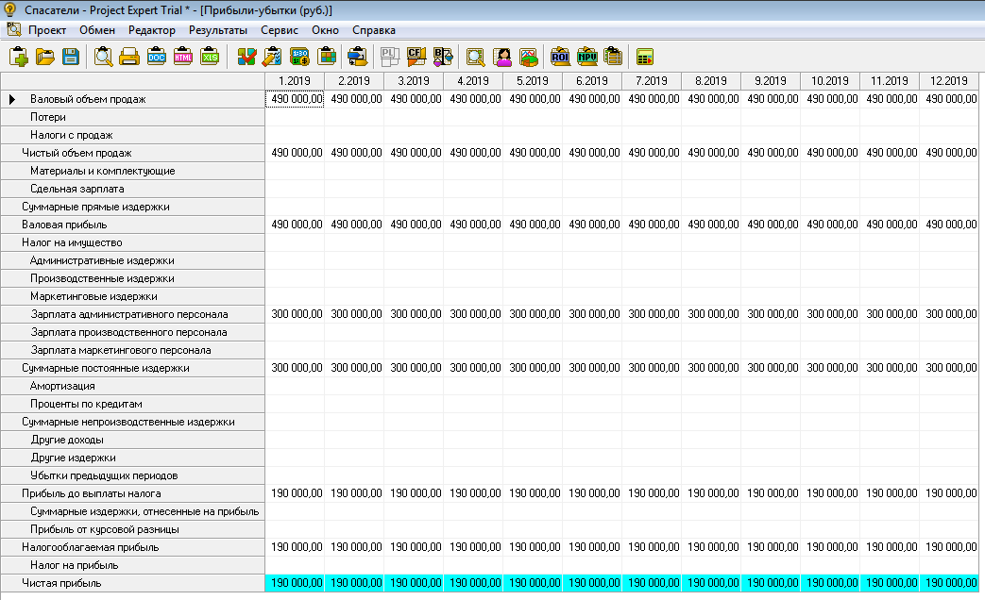

Баланс компании

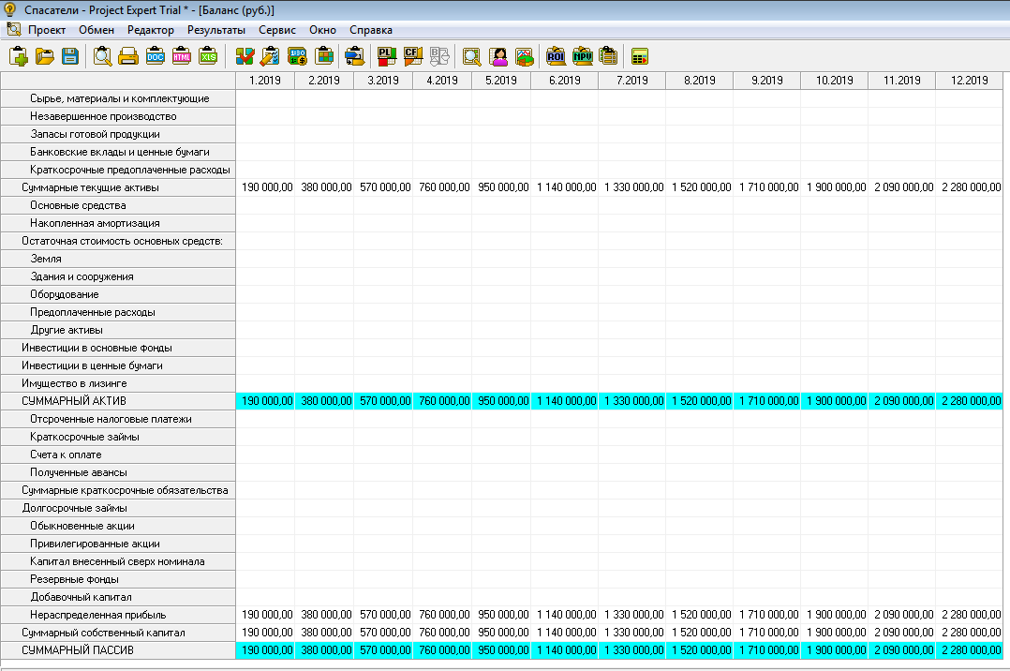

Проведем анализ чувствительности, добавив цену сбыту и прямые издержки

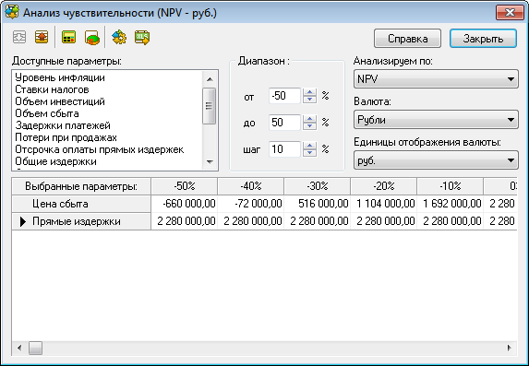

Построим график

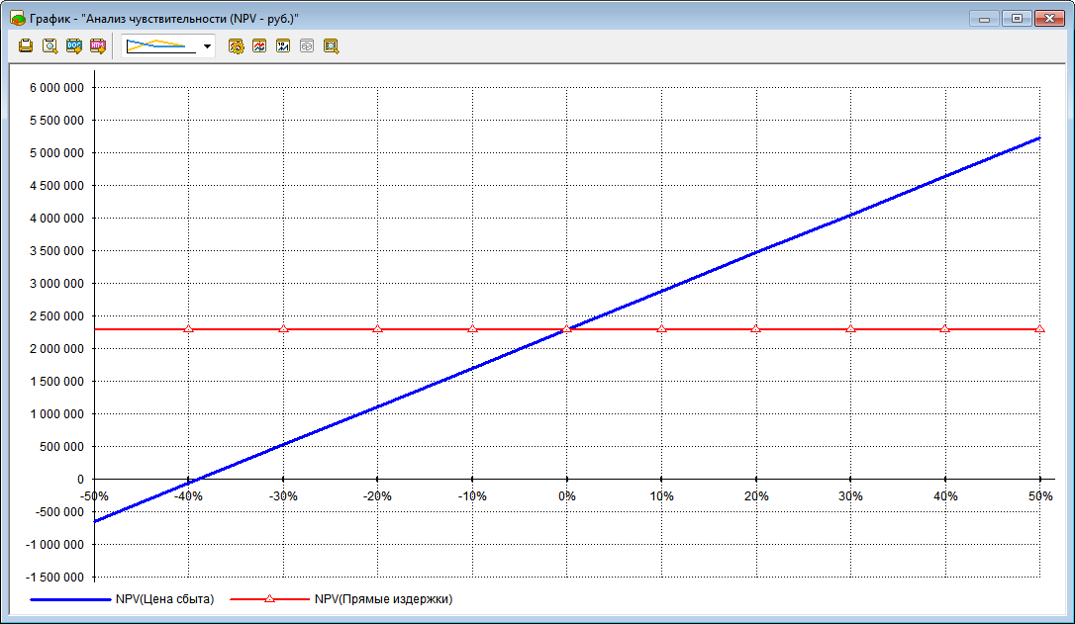

Эффективность инвестиций

